

本次线上教学课程：NOIP图论专题精讲班。

**版权声明：本次课程直播及回放版权属北京清北学堂教育科技有限公司所有**。

**课程回放操作说明**

1. 回放时间安排：当日课程的次日，可以根据各自账号、密码观看课程回放。观看时限不超过3个月，回放功能自动关闭。

2.账号密码：账号：姓名；密码：手机号。QQ 549707833（申请时请提交姓名；仅供学生加入，群文件发放课件、 代码等资料及本班课后交流使用）

步骤一：PC端（建议使用chrome浏览器）复制下方对应课程日期的链接。若手机端用手机扫描二维码，跳转至登录页面

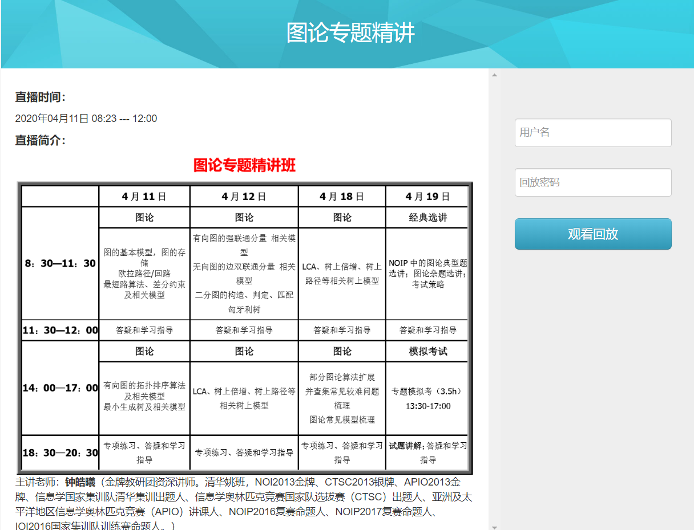

步骤二：.输入直播课程的账号密码，登录即可观看

注意：如学生看不清教师头像，或**老师写代码时**，可移动鼠标至摄像头或右下方，点击右下角放大，切换至全屏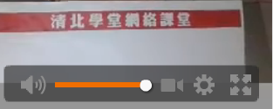

3、回放网址及二维码

|  |  |  |
| --- | --- | --- |
| **日期内容** | **对应课程日期的链接** | **移动端二维码** |
| 4月11日上午 | <https://view.csslcloud.net/api/view/callback?roomid=D3B9B512F287599C9C33DC5901307461&userid=068A5B0B59D5CDBC&recordid=756B2E40D76E96AE&liveid=864F953D7D48E65D> |  |
| 4月11日下午1 | <https://view.csslcloud.net/api/view/callback?roomid=D3B9B512F287599C9C33DC5901307461&userid=068A5B0B59D5CDBC&recordid=1FDCB9C21310DEC7&liveid=6A5E1335281C4AD3> |  |
| 4月11日下午2 | <https://view.csslcloud.net/api/view/callback?roomid=D3B9B512F287599C9C33DC5901307461&userid=068A5B0B59D5CDBC&recordid=8BF425EBD00C6EB6&liveid=DD6E3E016BAD9A7F> |  |
| 4月11日下午3 | <https://view.csslcloud.net/api/view/callback?roomid=D3B9B512F287599C9C33DC5901307461&userid=068A5B0B59D5CDBC&recordid=A59D421E99D04387&liveid=23BFC9EF1FD2CEF5> |  |
| 4月11日晚上  辅导 | 班级群内答疑 |  |
| 4月12日上午 | <https://view.csslcloud.net/api/view/callback?roomid=D3B9B512F287599C9C33DC5901307461&userid=068A5B0B59D5CDBC&recordid=1091192B7F24FA38&liveid=87D704A3C4004FFC> |  |
| 4月12日下午1 | <https://view.csslcloud.net/api/view/callback?roomid=D3B9B512F287599C9C33DC5901307461&userid=068A5B0B59D5CDBC&recordid=6A565D886D891E2C&liveid=258FECCB4DF1B5F1> |  |
| 4月12日晚 辅导（） | 班级群内答疑 |  |
| 4月18日上午1 | https://view.csslcloud.net/api/view/callback?roomid=D3B9B512F287599C9C33DC5901307461&userid=068A5B0B59D5CDBC&recordid=B00ED6BCBDEC52A8&liveid=F1BD6ED5F3C0F2DC |  |
| 4月18日下午1 | https://view.csslcloud.net/api/view/callback?roomid=D3B9B512F287599C9C33DC5901307461&userid=068A5B0B59D5CDBC&recordid=022EBDDF7DAC5092&liveid=4CCB3024013DD806 |  |
| 4月18日下午2 | https://view.csslcloud.net/api/view/callback?roomid=D3B9B512F287599C9C33DC5901307461&userid=068A5B0B59D5CDBC&recordid=C5369F5EC7B66011&liveid=4F67FD3B55F2A222 |  |
| 4月18日晚上 辅导（直播间无内容，答疑详见群会话） |  |  |
| 4月19日上午 | https://view.csslcloud.net/api/view/callback?roomid=D3B9B512F287599C9C33DC5901307461&userid=068A5B0B59D5CDBC&recordid=ADB4CCB6333E6449&liveid=2F48F8F0557E9F0F |  |
| 4月19日下午 考试（直播间无内容，答疑详见群会话） |  |  |
| 4月19日晚上 试题讲解+辅导在班级群 | https://view.csslcloud.net/api/view/callback?roomid=D3B9B512F287599C9C33DC5901307461&userid=068A5B0B59D5CDBC&recordid=87995ED8D5342FBE&liveid=F9CF866618133047 |  |